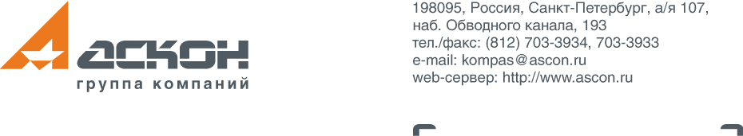

Компания АСКОН приглашает учебные заведения России, Украины, Беларуси и Казахстана принять участие в Международном студенческом конкурсе
«Будущие АСы КОМПьютерного 3D-моделирования».
Конкурс проводится среди учебных заведений – пользователей системы автоматизированного проектирования КОМПАС-3D по университетской лицензии.
На конкурс принимаются сборочные трехмерные модели изделий, полностью спроектированные в системе КОМПАС-3D.
Цели конкурса:
- Внедрение современных информационных технологий в инженерное образование
- Развитие сотрудничества высшей школы и производства
- Укрепление сообщества пользователей программного обеспечения КОМПАС
в сфере образования.
Сроки и этапы проведения конкурса
- Конкурс проводится с 1 сентября 2006 г. по 1 июля 2007 г.
- Конкурсные работы принимаются до 1 июня 2007 г.
- Рассмотрение и оценка работ Экспертной комиссией конкурса проводится
с 1 по 15 июня 2007 г.
Участие в конкурсе
- Участником конкурса считается учебное заведение, подавшее заявку на участие по установленной форме.
- Форма участия в конкурсе – заочная.
- От каждого Участника конкурса принимается не более пяти заявок.
- Сотрудники АСКОН и Дилеров компании к участию в конкурсе не допускаются.
Критерии оценки конкурсных работ
      - Сложность спроектированного изделия.
      - Грамотность 3D-моделирования.
      - Полнота использования функциональных возможностей КОМПАС-3D.
      - Качество инженерной проработки изделия.
      - Визуальное оформление модели.
Подведение итогов конкурса
- Итоги конкурса будут объявлены в июне 2007 г.
- Все участники конкурса награждаются Дипломами.
- Победителям вручаются Дипломы и ценные призы от организатора конкурса.
- Результаты конкурса публикуются на сайте компании АСКОН (www.ascon.ru).
Заявки на участие в конкурсе направляйте в Оргкомитет по адресу:
127106 Москва, Алтуфьевское шоссе, д. 1/7, Бета-центр, офис 112, АСКОН
E-mail: konkurs@ascon.ru
Телефон/факс: (495) 784-74-92

Контактное лицо: Калягина Ольга Валерьевна, менеджер по маркетингу АСКОН

Порядок подачи заявки на конкурс
- Желающие участвовать в конкурсе направляют заявку установленной формы
в адрес Оргкомитета до 1 июня 2007 г.
- Заявка состоит из заполненной Карты участника, графических изображений изделия, выдвигаемого на конкурс, и архива, включающий полный комплект файлов сборочных моделей, деталей и сборочных чертежей.
- К заявке прилагается Описание назначения изделия и Описание сборочной модели (общее количество деталей, уровень вложенности подсборок, количество уникальных деталей, количество использованных стандартных изделий и т.д.).

Требования к оформлению конкурсных работ
  - Корневой каталог полного комплекта файлов должен называться (без кавычек) «Название учебного заведения – Название проекта – файлы», например, «КарМети – Станина – файлы». Каталог с экранными снимками должен называться «Название учебного заведения – Название проекта – снимки». Файл карты участника должен называться «Название учебного заведения – Название проекта – карта».
  - Если при создании проекта использованы нестандартные (собственные) библиотеки элементов, то их также требуется включить в комплект высылаемых материалов, если необходимо — с инструкцией по использованию.
  - Экранные снимки должны быть представлены в виде отдельных файлов.
  - Формат файлов — TIFF (без сжатия).
  - Размер экранного снимка – не менее 1024*768 пикселей. Предпочтительный размер – 1280*1024 пикселей.
  - Цветовое разрешение – 16, 24 или 32 бита.
  - Цветовая модель – CMYK или RGB.
  - Отображение модели – полутоновое с каркасом, проекция в перспективе.
  - Цвет фона модели должен быть белым без градиентного перехода.
  - Масштабирование изображений, снятых с экрана, не допускается. Один пиксель на экране должен соответствовать одному пикселю в растровом файле.
  - На экранном снимке не должна быть видна строка задач Windows. Лишние (пользовательские и нестандартные) панели инструментов отключены, панель свойств закрыта или свернута. Желательно, чтобы в окне модели было видно Дерево построения.
  - На одно представляемое изделие должно быть подготовлено:
    - не менее трех экранных снимков общего вида изделия в разных, наиболее интересных ракурсах;
    - снимки не менее трех ключевых подсборок с их деревом построения;
    - снимки не менее 3 наиболее сложных деталей с их деревом построения.
Внимание! Заявки принимаются только при наличии всех необходимых приложений и соблюдении всех требований к оформлению материалов.

